Nama Penulis | : Dody Grace Febryanto Rongrean
NIRM | : 2020175521
Judul Skripsi | : Kaunan sebagai "yang lain”'. kajian teologis  filosofis tentang kaunan dari perspektif Emmanuel  Levinas di Kel. Tallunglipu, Kab. Toraja Utara.
Tanggal Pemeriksaan : 13 September 2021  Siniilarity | : 9%
Dinyatakan MEMENUHI SYARAT ambang batas toleransi. Jika
dikemudian hari ditemukan kekeliruan karena keterbatasan aplikasi, seperti
adanya kesamaan dengan karya ilmiah lain yang lebih awal mendapat pengakuan
sebagai hak cipta (misalnya: karya ilmiah tersebut belum publish secara Online).
maka semua konsekuensi yang ditimbulkan menjadi tanggung jawab penulis
skripsi.
Demikian surat keterangan ini, untuk dipergunakan sebagaimana mestinya.
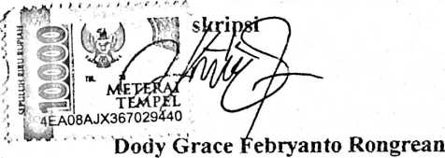
NIRM 2020175521
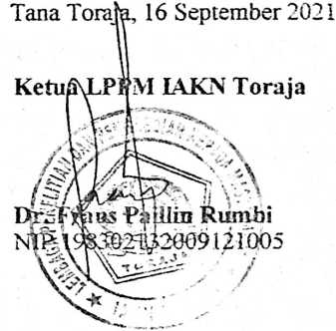
iv

